

Enunciat de la pràctica de laboratori

**Pràctica GLCD Individual de CI**

**Pràctica individual: GLCD i entrada de dades**

En aquesta pràctica farem la pantalla inicial d’un joc on podrem introduir el nom.

**Descripció**

Al arrencar el microcontrolador sortirà una pantalla com la següent:

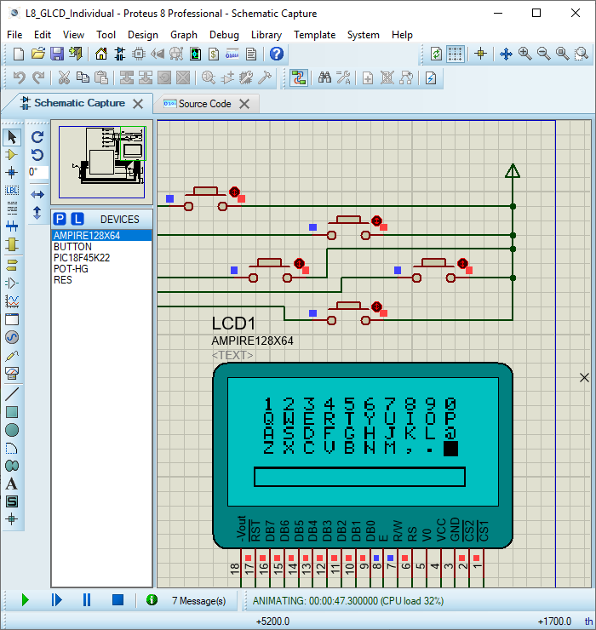

Amb 4 botons (a dalt, a baix, a l’esquerra o a la dreta) us podreu moure per les lletres.

Hi haurà un altre botó addicional que permet seleccionar la lletra i escriure-la a la part de baix a la zona enmarcada.

Per saber quina lletra està seleccionada, aquesta es pintarà en blanc sobre fons negre. En la figura anterior, el caràcter “espai blanc” està seleccionat a la part inferior dreta del teclat. A la captura de la figura següent està seleccionada la lletra “M”

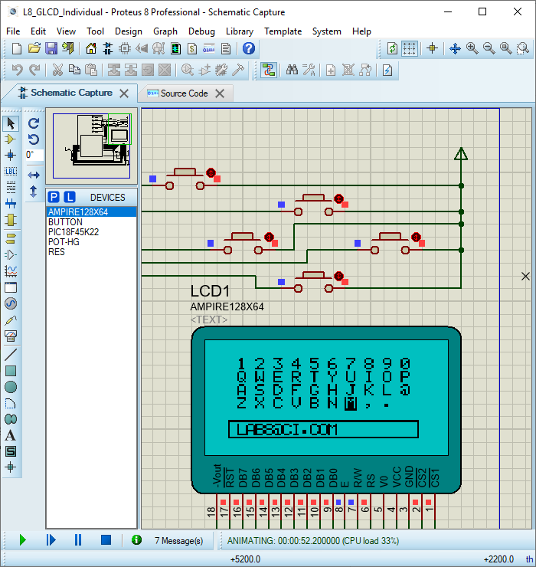

Els botons de moviment entre lletres funcionen per flanc de pujada.

El botó de selecció de lletra funciona per flanc de baixada.

Cada caràcter seleccionat s’ha de guardar de tal manera que es pugui pintar tot el text per pantalla més tard.

**Tasques a realitzar**

1. A partir del projecte L7 GLCD Intro, realitzar la connexió dels botons a Proteus
2. Configurar tot el necessari per fer funcionar l’aplicació.
3. Escriure el codi necessari per gestionar l’entrada de dades amb els botons. És necessari implementar alguna estratègia anti-rebots.
4. Pintar la lletra seleccionada de forma eficient. El valor seleccionat ha d’estar pintat amb els píxels invertits.

**Entrega**

L’entrega del projecte individual amb els fitxers de codi la fareu pel Racó, de manera **individual** a cada professor de pràctiques. Entregueu un únic fitxer .zip amb tot el projecte a dins.

**Puntuació**

Es valoraran els següents aspectes:

* Control del moviment per mitjà dels botons.
* Evitar rebots en la pulsació dels botons.
* Fer un bon ús dels recursos del microcontrolador.
* Programació ben estructurada.
* Bon ús de la llibreria GLCD.
* Ús de funcions auxiliars.
* Accés eficient als elements que es fan servir al codi.
* Petites modificacions per millorar el funcionament bàsic (opcional).